Lớp mẫu giáo nhỡ B4 thực hiện tổng vệ sinh trong và ngoài lớp học để phòng chống dịch
Dọn dẹp lớp học, đồ dùng đồ chơi....cho trẻ thường xuyên đó là ý thức giúp các cô bảo vệ các con khỏi nhiều nguồn vi khuẩn gây hại và cũng là cách phòng chống các dịch bệnh.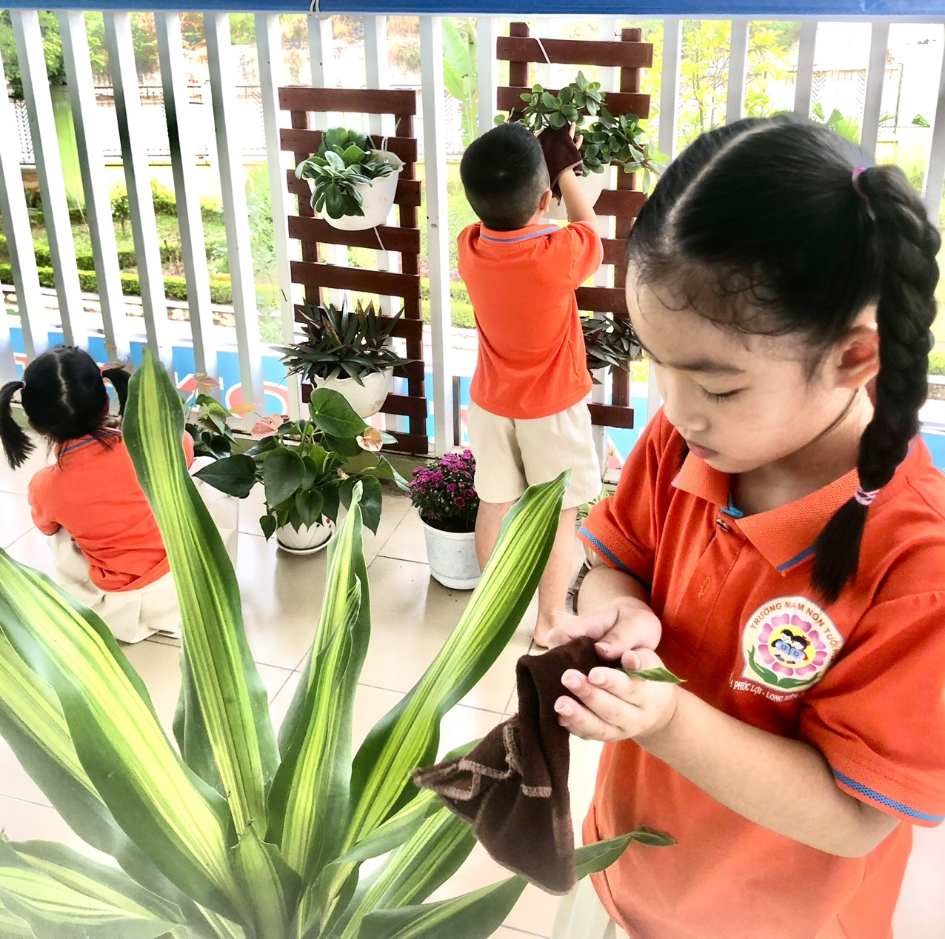Như chúng ta đã biết, môi trường bên ngoài có hàng trăm triệu vi khuẩn gây hại mà ngay cả hệ miễn dịch của một người trưởng thành đôi khi còn không thể chống chọi được. Vì thế, việc giữ vệ sinh môi trường xung quanh cho trẻ, đồng thời không cho con tiếp xúc quá nhiều với những nơi được cho là có mầm bệnh. Chính vì thế, công tác phòng, chống dịch bệnh trong các cơ sở giáo dục mầm non luôn là công tác quan trọng nhất. Với trường mầm non Tuổi Hoa nói chung và lớp mẫu giáo nhỡ B4 nói riêng thì công các vệ sinh phòng bệnh là quan trọng nhất. Hàng ngày, hàng tuần việc vệ sinh lớp học được các cô làm thường xuyên và liên tục (lau dọn vệ sinh hàng ngày, tổng vệ sinh vào chiều thứ 6 hàng tuần) để nhà trường luôn: Sáng- xanh - sạch đẹp- văn minh- hạnh phúc.
Sau đây là một số hình ảnh tổng vệ sinh của cô và trò lớp B4:
